Proponuję wybrać się na spacer w poszukiwaniu wyjątkowych kamieni? Po przyniesieniu takich skarbów do domu powstaje pytanie:
Co można z tych kamyków zrobić? Mam kilka pomysłów!
Malowane kamyki mogą być świetną zabawą i piękną ozdobą domu lub ogrodu. W tworzeniu takich kamykowych biedronek i pszczółek najlepiej sprawdzą się płaskie i gładkie kamyki , ale i nieco wypukłe będą też odpowiednie.
Oprócz kamieni, będziecie potrzebować farb plakatowych lub akrylowych.
Oczyszczone kamyki rozkładamy na gazetach i całe malujemy na czerwono i żółto.
Dopiero gdy farba wyschnie, malujemy kolejne elementy: czarne kropki biedronki i paski pszczoły. Pasek na plecach biedronki i jej czarną „buzię”. Potrzebujemy znów chwili na wyschnięcie farby, by namalować na biało oczy i inne elementy. Można także przykleić ruchome oczy kupione w sklepie.
I nasze kolorowe owady są gotowe!

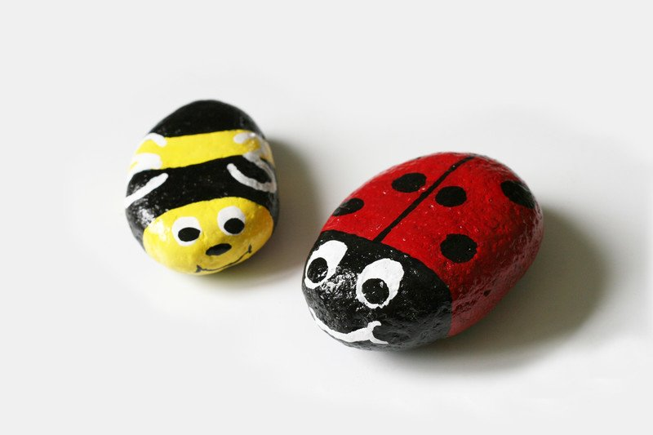
Malowane kamienie – biedronki i pszczoły kamyków.

Biedronka na zielonym listku – wykonanie biedronki z kwadratowego origami.
Potrzebne są:
- czerwona kartka w kwadracie
- czarny pisak
- nożyczki
- klej
- pasek czarnej kartki technicznej
Kartkę składamy na pół i po skosach. Następnie składamy znów na pół, a boki wkładamy do środka. Znów składamy na pół, by powstał trójkąt jak na zdjęciu (4).
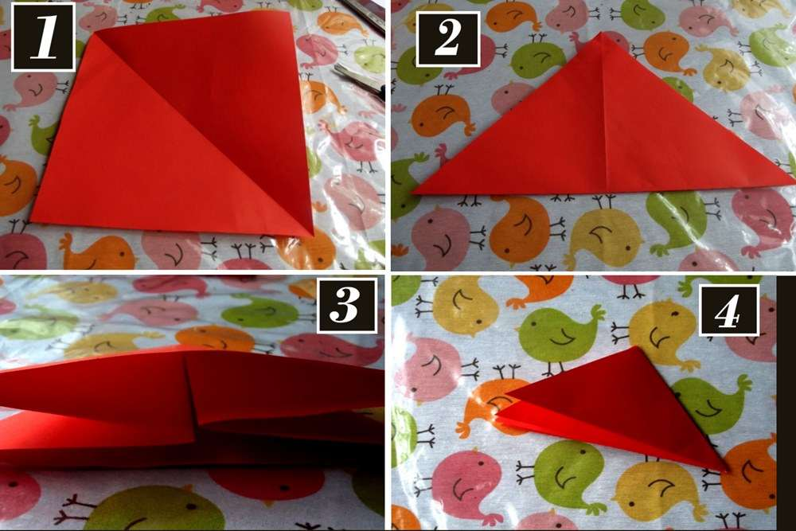

Ołówkiem rysujemy półkole. Duży łuk musi być, by biedronka miała prawie okrągły kształt. Odcinamy. Rozkładamy do pozycji wyjściowej ( zdjęcie powyżej, 3). Czas by ozdobić biedronkę.
Przez środek rysujemy linię, następnie kropki i głowę. Nożyczkami przecinamy narysowaną linię. A głowę kolorujemy. Z białego papieru wycinamy oczka lub możemy przykleić takie ruszające.
Z czarnego paska robimy czułka i przyklejamy je na głowę biedronki.

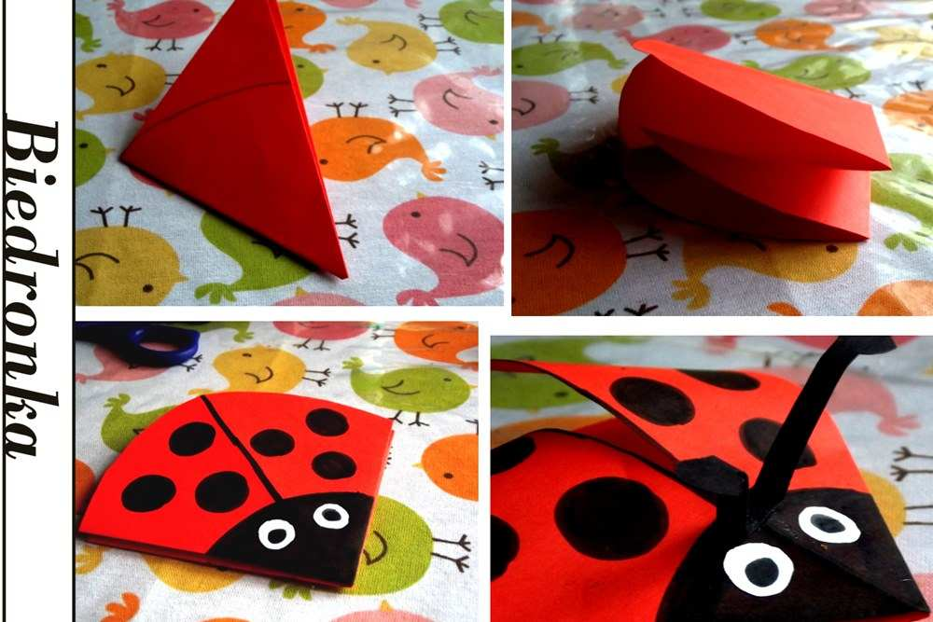

Teraz wystarczy wyciąć listek z kartonu i przykleić na nim biedroneczkę. Małe biedronki można przykleić na wcześniej wykonanej pracy: „Łąka” i będą fruwać razem z motylkami.
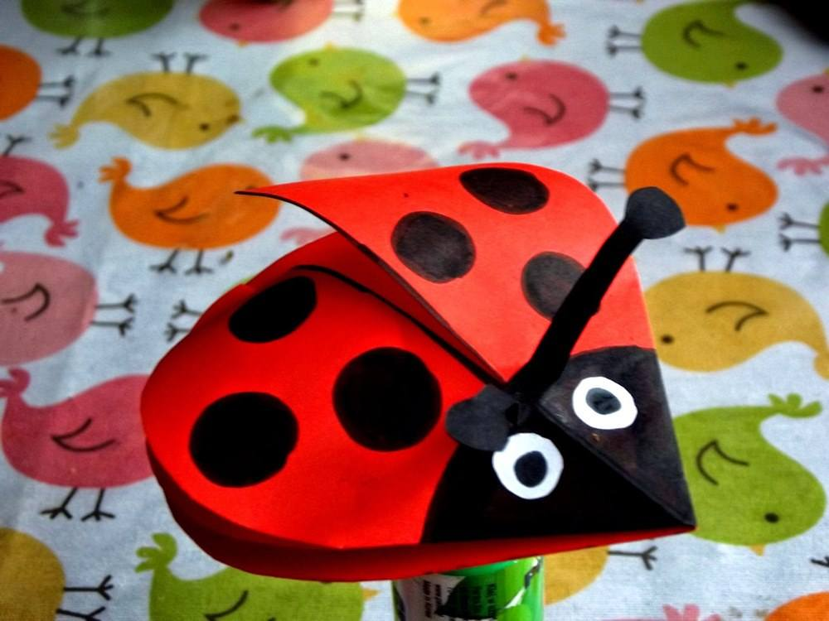

Możecie wybrać inną propozycję i zrobić biedroneczki z czerwonych plastikowych nakrętek, a listek z wycinanki lub z zielonego flauszu ze ściereczek kuchennych.
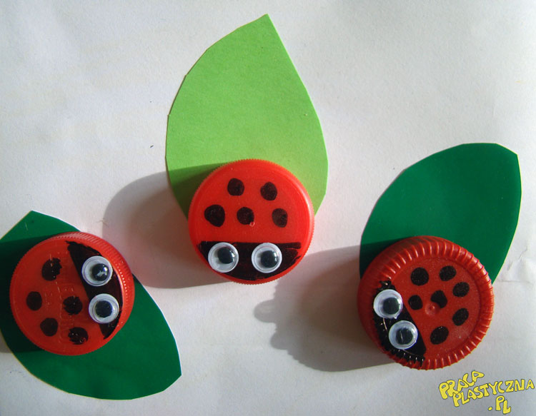

Biedronki z plastikowych czerwonych korków
Na czerwonej nakrętce malujemy czarnym mazakiem główkę i kropeczki. Przyklejamy ruchome oczy. Biedronkę naklejamy na wycięty z papieru lub zielonej szmatki liść.
Materiały:
- czerwona nakrętka plastikowa
- czarny mazak
- zielona kartka lub skrawek materiału
- ruchome oczy
- klej
Tak wykonane małe biedroneczki możecie przykleić na wykonane wcześniej obrazki: „Na łące”.

